Министерство образования Республики Беларусь

Учреждение образования

БЕЛОРУССКИЙ ГОСУДАРСТВЕННЫЙ УНИВЕРСИТЕТ

ИНФОРМАТИКИ И РАДИОЭЛЕКТРОНИКИ

Факультет компьютерных систем и сетей

Кафедра электронных вычислительных машин

Лабораторная работа № 3

«Одномерные массивы»

Проверил: Выполнил:   
Богдан Е. В. Горох А.А.

МИНСК 2022

**Ход работы**

1. **Задача 1.** 3. В одномерном массиве, состоящем из n вещественных элементов, вычислить:  
   - максимальный элемент массива;  
   - сумму элементов массива, расположенных до последнего положительного элемента.

Блок-схема:



Исходный код:

void task_1()

{

    float arr[100];

    int n;

    printf("Enter the number of array elements: ");

    n=pos_int();

    init_f(arr,n);

    printf("\n");

        float max=0;

        for(int i=0;i<n;i++)

        {

            if(arr[i]>max)

                max=arr[i];

        }

        printf("Maximum member of array is %.2f\n",max);

            int pos=-1;

            float sum=0;

            for(int i=n-1;i>=0;i--)

{

                if (arr[i]>0 && pos==-1)

                    pos=i;

                if(pos!=-1)

                    sum+=arr[i];

            }

            if(sum==0 && pos==-1)

                printf("Sorry, there is no such element\n");

            printf("Amount of members up to last positive element: %.2f\n",sum);

}

Результат выполнения программы:

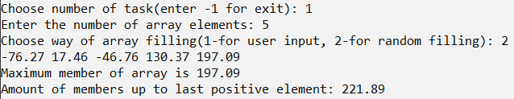

**Задача 2.** 3. В массиве из n элементов после каждого отрицательного элемента добавить его копию.

Блок-схема:



Исходный код:

void task_2()

{

    float arr[100];

    int n;

    printf("Enter the number of array elements: ");

    n=pos_int();

    init_f(arr,n);

    printf("\n");

    int i=0;

    float buff;

    while(i<n)

{

        if(arr[i]<0)

        {

            n++;

            for(int j=n-1;j>i;j--)

{

                arr[j]=arr[j-1];

            }

        i++;

        }

        i++;

    }

    for(int i=0;i<n;i++)

{

        printf("%.2f ",arr[i]);

    }

}

Результат выполнения программы:

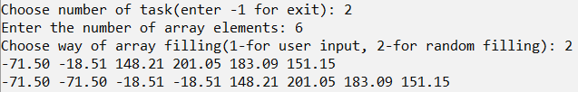

**Задача 3.** 3. Имеется два массива целых чисел: первый заполнен по возрастанию, второй - по убыванию. Объединить массивы в третий массив в порядке возрастания.

Блок-схема:



Исходный код:

void task_3() {

int arr1[100],arr2[100],arr3[200];

    int n1, n2, diff;

    diff=1;

    printf("Enter the number of first array elements: ");

    n1=pos_int();

    init_int(arr1,n1,diff);

    diff=-1;

    printf("Enter the number of second array elements: ");

    n2=pos_int();

    init_int(arr2,n2,diff);

    printf("\n");

    int k=0,i=0,j=n2-1;

    while(k<n1+n2) {

        if(arr1[i]<=arr2[j])

{

            if(i<n1)

{

                arr3[k]=arr1[i];

                k++;

                i++;

            }

            else {

                arr3[k]=arr2[j];

                k++;

                j++;

                continue;

            }

        }

        if(arr1[i]>arr2[j])

{

            if(j>=0)

{

                arr3[k]=arr2[j];

                k++;

                j--;

            }

            else

{

            arr3[k]=arr1[i];

            k++;

            i++;

            continue;

            }

        }

    }

    for(int i=0;i<n1+n2;i++)

        printf("%d ",arr3[i]);

}

Результат выполнения программы:

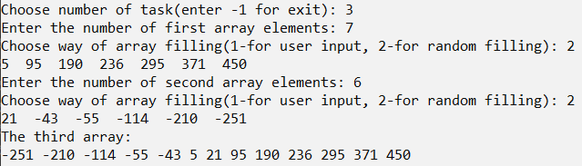

Весь ввод размерности массива и самих массивов проводился через функции real_f и pos_int.

Блок-схема:

 

Исходный код:

float real_lf() {

            int scn=0;

            double num=0;

            do {

                scn=scanf("%lf",&num);

                while (getchar() != '\n');

                if(scn!=1)

                    printf("Wrong input\n");

            }

            while(scn!=1);

            return num;

}

int pos_int() {

    int scn=0;

    int num=0;

    do {

        scn=scanf("%d",&num);

        while (getchar() != '\n');

        if(scn!=1 || num<=0)

            printf("Wrong input\n");

    }

    while(num<=0 || scn!=1);

    return num;

}

Для упрощенной проверки все задачи собраны в один файл через функции void task”номер задачи”() и каждая задача вызывается через оператор вывода switch … case.

Исходный код:

#include <stdio.h>

#include <stdlib.h>

#include <time.h>

#include <conio.h>

int main(){

    int task=0;

    while(task!=-1) {

    printf("Choose number of task(enter -1 for exit): ");

    scanf("%d",&task);{

switch (task)

        {

        case 1: {

            task_1();

            break;

        }

        case 2: {

            task_2();

            break;

        }

        case 3: {

            task_3();

            break;

        }

        case -1: {

            exit(0);

        }

        default:

        printf("Incorrect input number of task, try again");

        }

        getch();

        system("cls");

}

    }

    getch();

    return 0;

}